NEWSLETTER  5 mai 2025  -Ştiri locale şi regionale- | 

- Analiză imagine PRIMĂRIA CLUJ-NAPOCA

Primarul municipiului Cluj-napoca, Emil Boc, a venit la vot alături de soție, dar și însoțit de colegii de partid. El a menționat ca sunt poate cele mai importante alegeri în care se stabilește practic direcția țării.
ştire cu caracter episodic
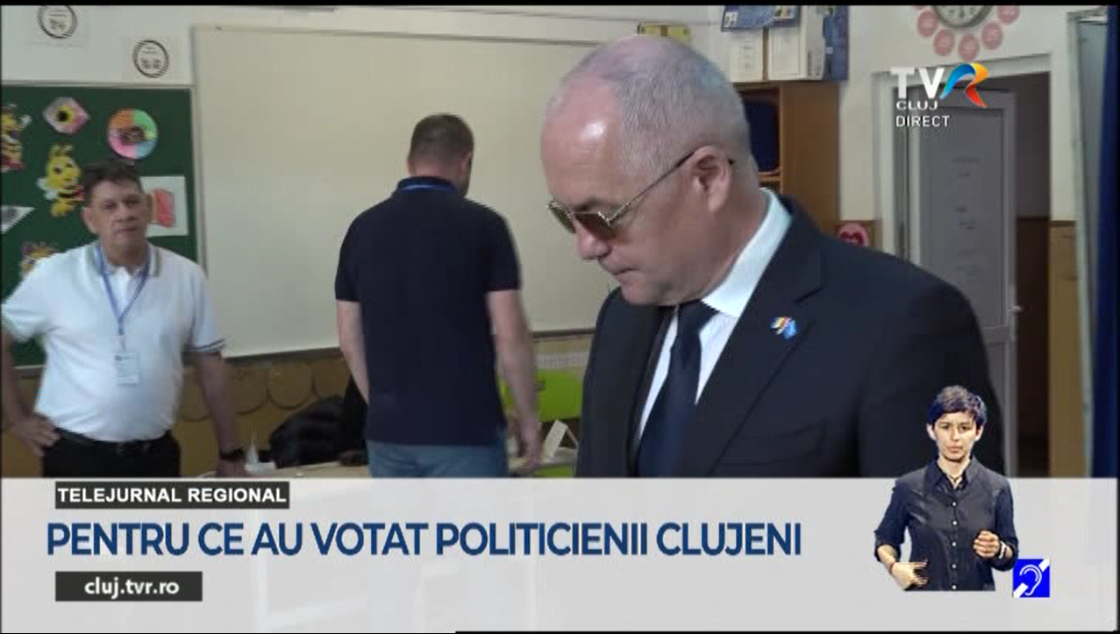
Pentru ce au votat politicienii clujeni
2min 53s
TVR Cluj (18:01)
caracter neutru

Primăria Cluj-Napoca a amenajat două locuri pentru clujenii care vor să iasă de 1 Mai, dar și în restul zilelor din minivacanță, la mici și grătare. Astfel, unul dintre locurile amenajate special pentru distracția de 1 Mai este la Sfântul Ioan. Acolo există grătare, mese, toalete, apă, dar și coșuri de gunoi pe fracții. Cel de al doilea loc unde clujenii pot merge de 1 Mai este baza sportivă Gheorgheni. Și acolo, spune Dan Tarcea, sunt foișoare cu grătare, gata de folosit.
ştire cu caracter episodic
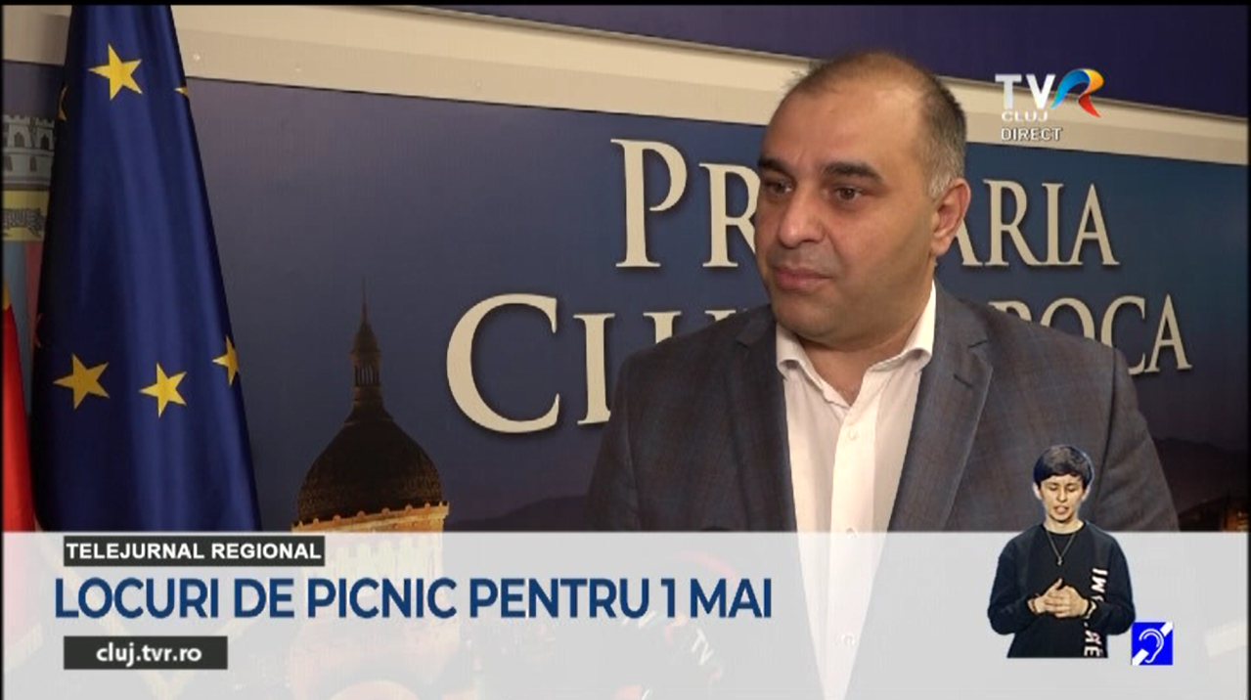
Locuri de picnic pentru 1 mai
2min 52s
TVR Cluj (18:15)
caracter neutru

- Ştiri administrative
Nu au fost știri de interes din această categorie.

u au fost ştiri de interes din această categorie. u au fost ştiri de interes din această categorie. u au fost ştiri de interes din această categori
- Ştiri politice

Nu au fost ştiri de interes din această categorie.

- Emisiuni

Nu au fost emisiuni de interes.

